（设计）名称 | 无线SEMG信号采集装置
软件环境 | MDK 5.35 + compiler 5 + c99 mode + use microlib +FPU  Cubemx v6.6.1 +  STM32F411VET6 DISCO KIT - MB1115D系列  +  仿真设置  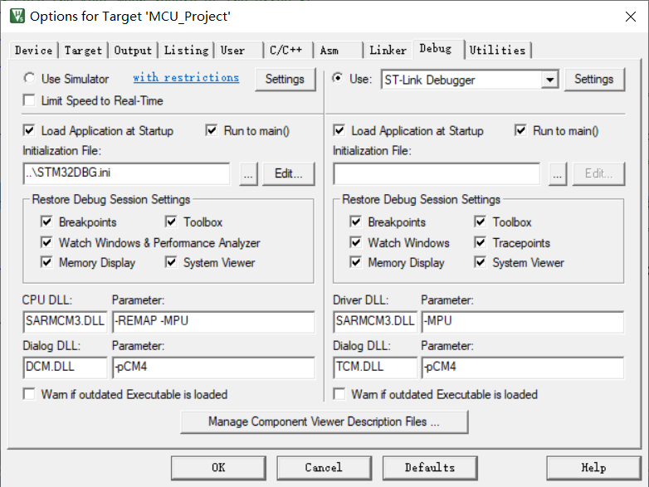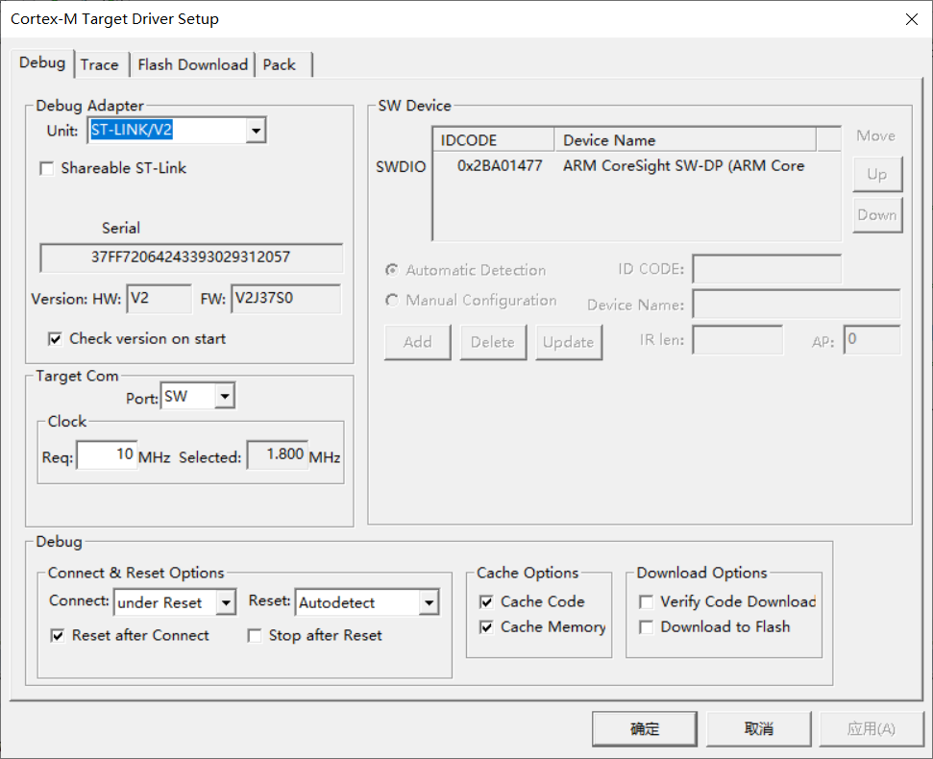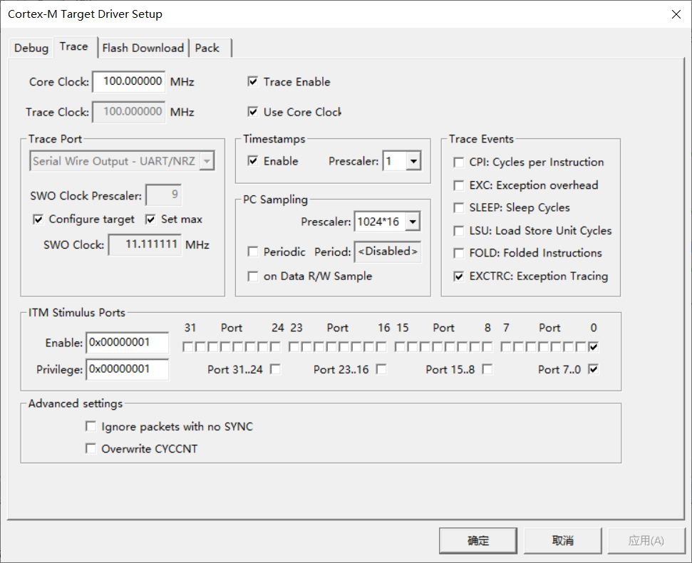  堆栈设置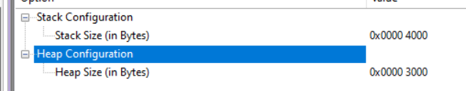
开发语言 | C99
项目要求都要什么 需要我们做什么都请说明下（项目已此表为准，请认真填写。） | 在原有工程文件中，  MCU_Project\MCU_Project\Function\DigtalSignal_Process 文件夹下  DigtalSignal_Process.c文件中  /* Fast Fourier transform */  void Get_DataBuff_FFT(FFT_LENGTH_STATUS length, float32_t* p_SrcBuff, float32_t* p_DstpBuff, uint32_t Dst_Buff_Size);  函数实现开启FPU情况下FFT变换和不开启FPU情况下进行FFT变换  并完成测试（可使用模拟数据）
学校名称（避免课题学校重复）（必填） | 中北大学
交付日期 | 2022/10/24
其他说明（商业，学生（本科/硕士），个人） | 个人
买方能提供的技术支持 | 除汇编代码分析、内存分析、Bootloader编写外均可  关于DSP相关文档可以访问：  http://www.wisemcu.cn/STM32/docs/DSP/html/group__ComplexFFT.html  相关教程  https://blog.csdn.net/qq_41529538/article/details/88905039
买家特别强调的 | 相关问题描述，可能对解决bug有帮助  MCU_Project\MCU_Project\Function\DigtalSignal_Process 文件夹下  DigtalSignal_Process.c文件中  在开启FPU、arm_dsp情况下，使用  arm_cfft_f32(&arm_cfft_sR_f32_len64,p_SrcBuff,0,1);  arm_cmplx_mag_f32(p_SrcBuff, p_DstpBuff, Dst_Buff_Size);  计算错误  随后自己手写FFT函数 同样计算错误  这里开启仿真，断点查看变量  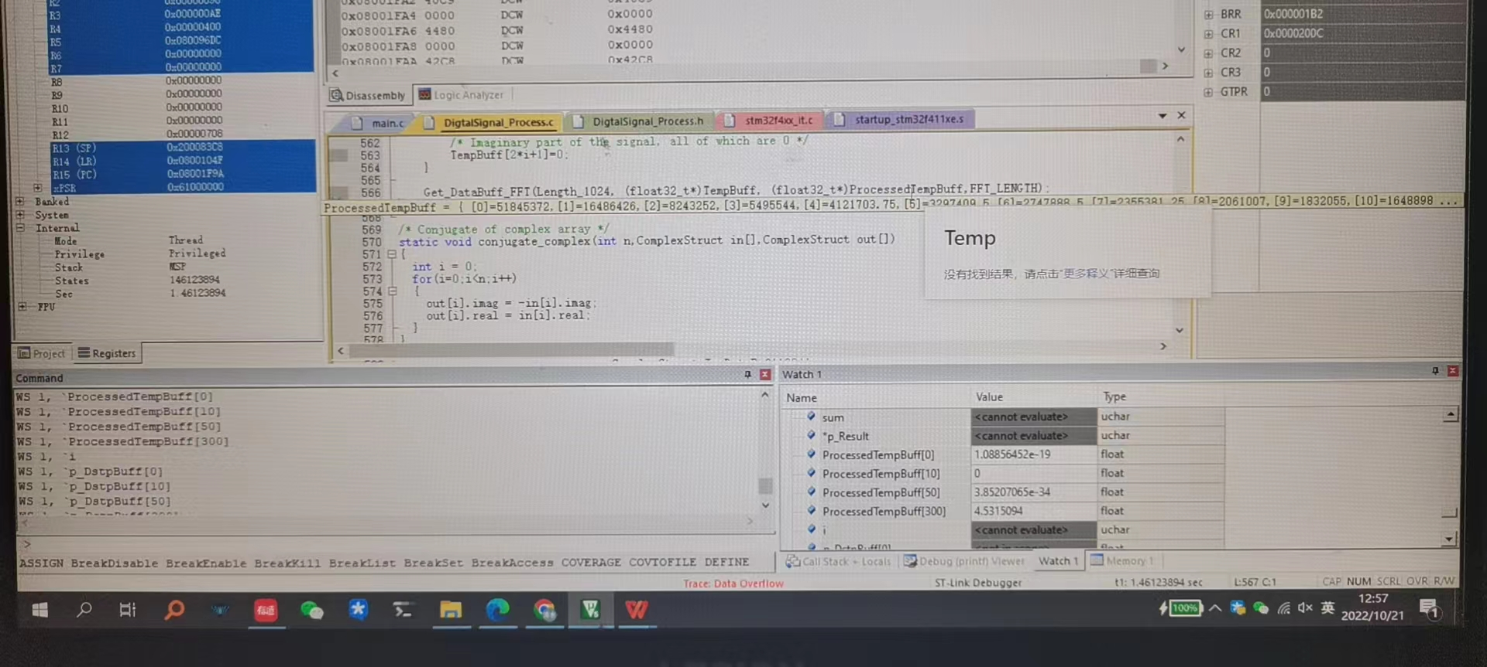  发现在函数Get_DataBuff_FFT（）计算完成未跳出函数时和计算完成跳出函数后  同一数组发生改变，同时变量监测窗口中变量值不正确

